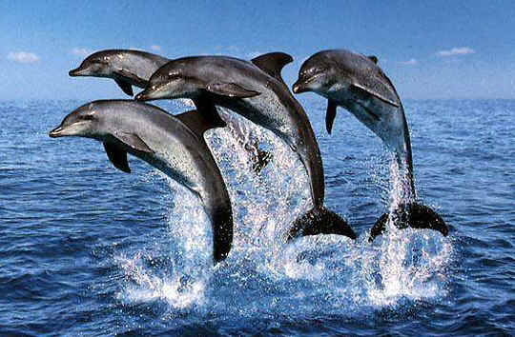

SEMINASKA NALOGA

Predmet: Urejanje besedil

**Kazalo**

1. UVOD 3

2. RAZMNOŽEVANJE 3

3. PREHRANJEVANJE 3

4. VRSTE DELFINOV 4

4.1. Velika pliskavka 4

4.2.Navadni delfin 4

4.3 Progasti delfin 5

4.4. Rissov ali okrogloglavi delfin 5

4.5. Kratkoplavuta mrka pliskavka 5

4.6. Sabljarica ali Orka 6

5. DELI TELESA 6

5.1. Plavuti 6

5.2. Dihalna odprtina in izdih 7

5.3. Okostje 7

5.4. Tolšča 7

6. ČUTILA 7

6.1. Melona ali melonasti organ 8

6.2. Eholokacija 8

7. IGRA 8

8. SELITEV 8

9. ZAKLJUČEK 9

10.VIRI 9

# 1. UVOD



V Sloveniji so prisotni tudi delfini! Društvo Morigenos te živali pri nas proučuje že od leta 2002. Slovensko morje je namreč pomemben življenjski prostor populaciji delfinov vrste velika pliskavka. To je edina stalna vrsta kitov in delfinov pri nas, druge vrste pa nas obiščejo redkeje. Delfini naše morje uporabljajo za prehranjevanje, igro, počitek, pa tudi za razmnoževanje in vzgojo mladičev. To območje bolj ali manj redno uporablja več kot 50 delfinov, med njimi tudi samice z mladički. Nekateri delfini se tukaj zadržujejo občasno, drugi redno. Nekaj je takih, ki so prisotni vsako leto, že 5 let zapored. Seveda pa se ti delfini gibljejo tudi v sosednjih hrvaških in italijanskih vodah, saj državne meje za delfine ne obstajajo.

Delfine pa lahko tudi posvojimo. Posvojitev delfina ne pomeni, da je delfin naša last in da ga odvlečemo domov v banjo ali da moramo zanj skrbeti kot za domačega ljubljenčka. Posvojitev je le simbolična in pomeni, da na nek način preko organizacije spremljamo življenje tega delfina, hkrati pa pomagamo pri boju za obstanek teh delfinov, pa tudi drugih morskih bitij. Delfin, ki ga posvojimo, je divja žival, ki prosto plava v morju.

2. RAZMNOŽEVANJEDelfini se parijo v globinah odprtega morja, kjer voda ni tako nemirna kot blizu obale.  
Delfini se parijo vse leto. Samice pri večini vrst samo enkrat na dve do tri leta. Večina vrst delfinov se pari v starosti 8 do 10 let. Samice so breje 10 do 12 mesecev, pri nekaterih vrstah, pa so lahko tudi do 16 mesecev. Večina mladičev se skoti poleti. Novorojenček pride na svet z repom naprej, da se ne bi utopil. Ko cel prileze ven, mu mati in druge samice pomagajo na površje, kjer prvič vdihne zrak. Samica doji mladiča, doji ga največ 1,5 do 2 leti.

3. PREHRANJEVANJEŠtevilni delfini se sezonsko selijo zaradi hrane. Večina selitev poteka iz obalnih voda na odprta morja.  
Delfini so nenasitne roparice, ki jedo vse vrste rib in v jatah rib naredijo pravi pokol. Plenijo tik nad morsko gladino ali pa v večjih globinah. Večina delfinov se hrani z lignji, ribami in celo raki. Je tudi ostanke hrane, ki jih mečejo ljudje iz ladij. Vrste, ki se potapljajo v globinah, kjer je večna tema, plen zaznavajo z eholokacijo. Zobati kiti imajo v [ustih](http://sl.wikipedia.org/wiki/Usta) 50 – 120 ostrih [zob](http://sl.wikipedia.org/wiki/Zob), s katerimi zgrabijo spolzek plen, kot so [ribe](http://sl.wikipedia.org/wiki/Ribe) in [mehkužci](http://sl.wikipedia.org/wiki/Mehku%C5%BEci). Delfini hrane ne žvečijo, temveč jo pogoltnejo.

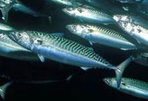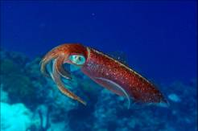

# 

# 4. VRSTE DELFINOV

|  |  |
| --- | --- |
| Vrsta delfina | Zanimivosti |
| Velika pliskavka | Velika pliskavica je najbolj pogost predstavnik kitov |
| Navadni delfin | Barva je precej spremenljiva. |
| Progasti delfin | Posamezniki občasno zaidejo v Jadransko morje, zadnja leta vse pogosteje. |
| Kratkoplavuta mrka pliskavka | Ima veliko krajše plavuti kot drugi delfini. |
| Sabljarica ali Orka | Orka je največji predstavnik delfinov. Imenuje se tudi kit ubijalec. |

## 4.1. Velika pliskavka

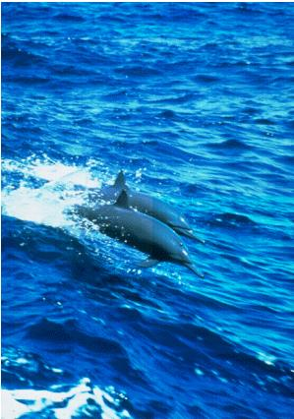

Velika pliskavica je najbolj pogost predstavnik kitov. Dolg je od 120 do 180 cm in tehta od tehtajo približno 150-350 kg, lahko pa dosežejo tudi 500 kg. Velike pliskavke živijo v skoraj vseh svetovnih morjih, razen polarnih. Lahko jih najdemo v priobalnem področju kontinetov in oceanskih otokov ali pa tudi na odprtem morju, daleč od kopna. So zelo igrive živali, rade spremljajo ladje in skačejo iz vode.

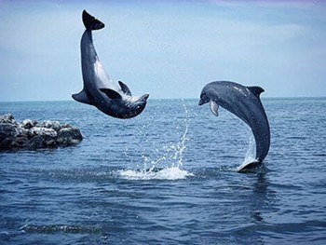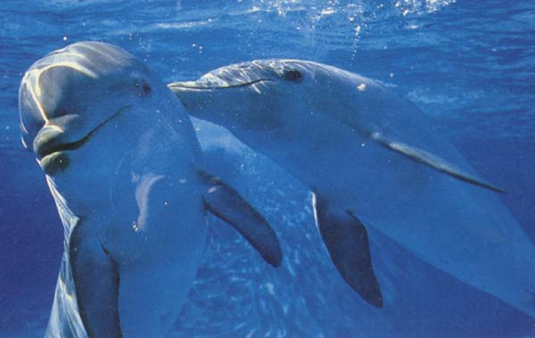

Na

## 4.2.Navadni delfin

Navadni delfin živi v odprtih, pa tudi obalnih vodah vseh tropskih, subtropskih in zmerno toplih morij, pogost je tudi v Sredozemlju. Dejansko obstajata dve vrsti in sicer kratkokljuni navadni delfin in dolgokljuni navadni delfin. V Sredozemskem morju pa živi kratkokljuni navadni delfin. Nekoč so to vrsto redno opažali v Jadranskem morju in tudi pri nas, vendar je v zadnjih nekaj desetletjih popolnoma izginila iz Jadranskega morja. Doseže dolžino 2,2 m in tehta do 85 kg. Barva je precej spremenljiva. Po hrbtu in zgornjem delu bokov je črn ali rjavkasto črn, trebuh in brada pa sta rumenkasto bela do bela. Na bokih je barvast vzorec v obliki peščene ure; v sprednjem delu je rumeno rjav, rumen ali celo sivkast, za hrbtno plavutjo, kjer včasih doseže hrbet, pa sivkast.

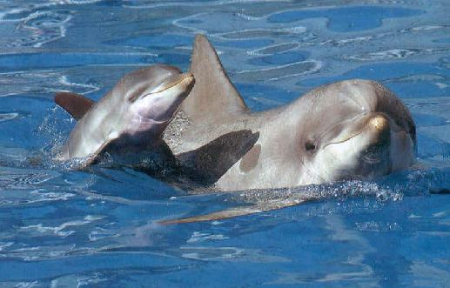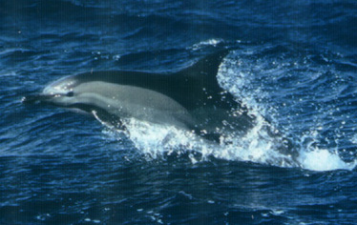

## 4.3 Progasti delfin

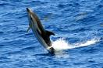

Navadni progasti delfin živi v vseh tropskih, subtropskih in toplih morjih, je najpogostejša vrsta kitov v Sredozemlju, pa tudi v Korintskem zalivu v Grčiji. Posamezniki občasno zaidejo v Jadransko morje, zadnja leta vse pogosteje. Nekateri menijo, da ta vrsta širi svoj življenjski prostor proti severnemu Jadranskemu morju in s tem zapolnjuje nišo, ki je ostala za navadnim delfinov, ki je iz Jadranskega morja popolnoma izginil.

Dolžina telesa je približno 2,4 m, maksimalna pa 2,56 m. Tehtajo od 100-156 kg. Hrbet je temnosiv do rjav ali modrikasto siv, boki svetlo sivi, trebuh pa bel. Vzdolž bokov sta izrazita črna trakova. Prvi se od očes vleče po spodnjem robu bokov do bližine zadnjične odprtine; ob njem poteka še kratek drugotni trak, ki se pri prsnih plavutih usmeri navzdol. Drugi trak pa poteka od očesa do plavuti. Od zaledja hrbtne plavuti segajo do pol poti proti očem lise v obliki črnih ali temno sivih prstov; opazimo jih pri mnogih osebkih. Družijo v večje skupine kot velike pliskavke, ponavadi so skupaj vsaj trije osebki.

## 4.4. Rissov ali okrogloglavi delfin

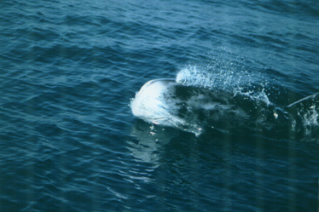

## 4.5. Kratkoplavuta mrka pliskavka

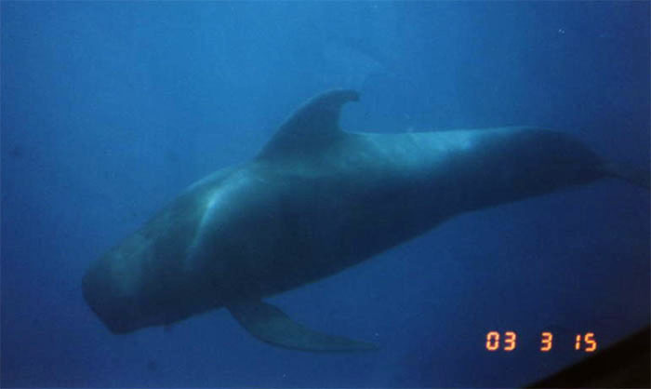

## 4.6. Sabljarica ali Orka

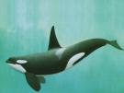

Orka je največji predstavnik delfinov. Ime je dobila po veliki hrbtni plavuti, ki je pri samcih visoka do 180 cm. Dolga je od 4,5 do 9 m, težka pa od 2500 do 4500 kg. Živi v hladnejših morjih od Artike do Antartike, ob atlantskih obalah, občasno v baltiškem in sredozemskem morju, plava 55 km/h in je edini delfin, ki se hrani s toplokrvnimi živalmi, tudi s sinjimi kiti. Zaradi tega se  imenuje tudi kit ubijalec. Živi v čredah od 5 do 20 živali. Ponavadi si pomagajo pri  lovu, plenu zadajo toliko ran, da izkrvavi.

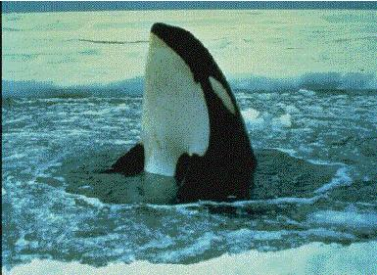

# 5. DELI TELESA

## 5.1. Plavuti

Kit ima dve prsni, eno hrbtno in eno repno plavut. Le prsni plavuti imata koščeno osnovo, ostali dve pa sestavlja čvrsto vezivno tkivo.

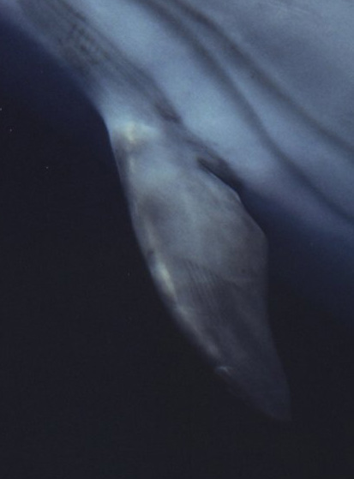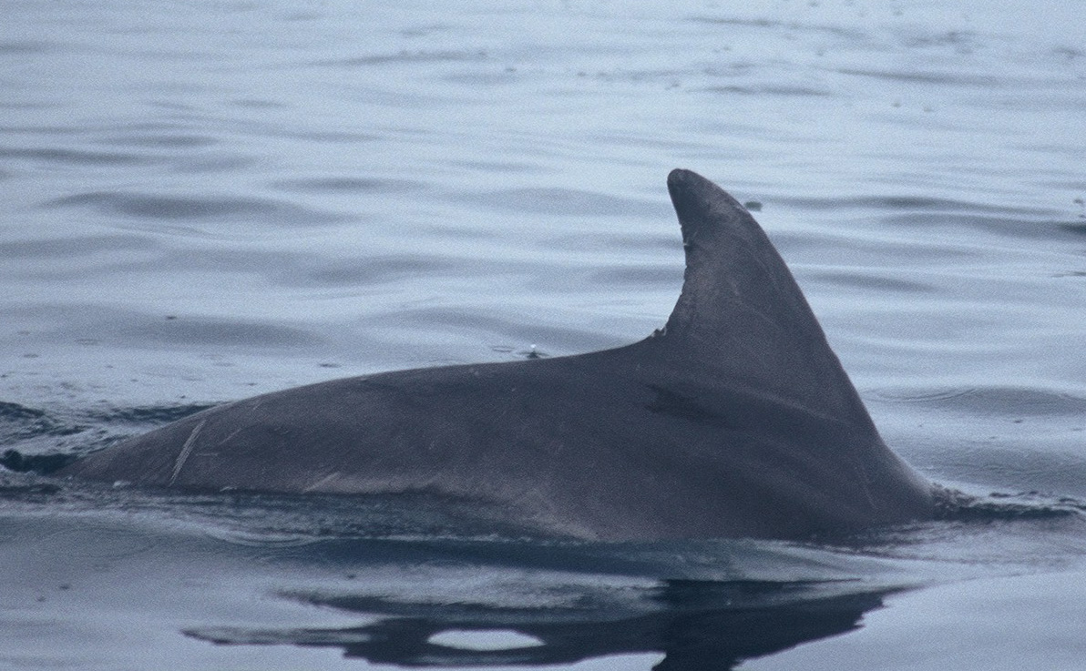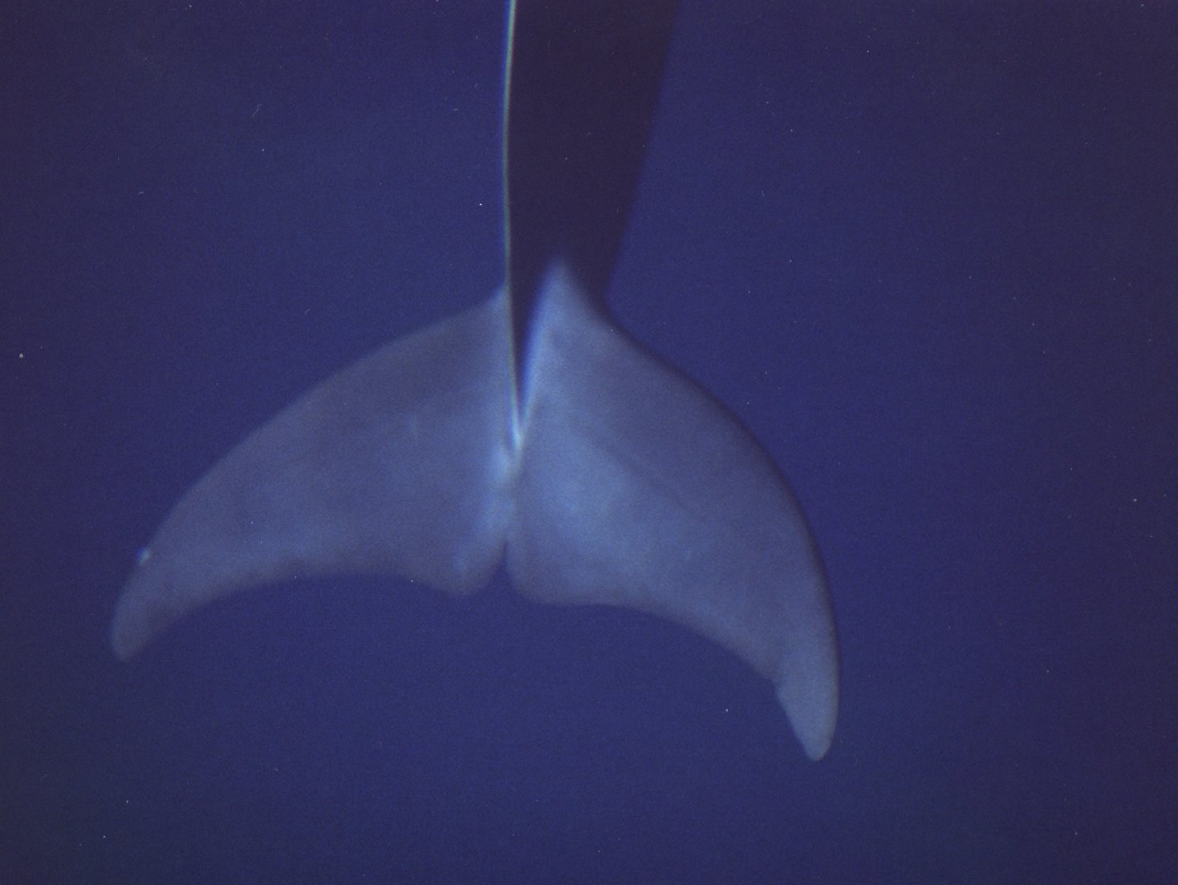

**Prsna plavut                Hrbtna plavut                            Repna plavut**

## 

## 5.2. Dihalna odprtina in izdih

Dihalna odprtina je zunanja odprtina (podobno kot nosnici pri človeku), ki se nahaja na vrhu glave ali pa blizu vrha glave. Zobati kiti imajo eno, vosati pa dve. Ob potopu se dihalna odprtina zapre.

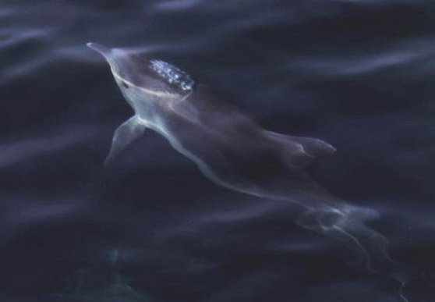

Z dihalno odprtino tudi dihajo. Ko kit močno izdihne zrak (čemur takoj sledi vdih) skozi dihalno odprtino na vrhu glave, se to vidi kot oblak vodnih kapljic. Pri nekaterih kitih, predvsem velikih, je ta oblak zelo gost in visok, zato se vidi zelo daleč. To lahko pripomore pri iskanju kita. Po obliki in višini lahko izdihe posameznih vrst med seboj razlikujemo.

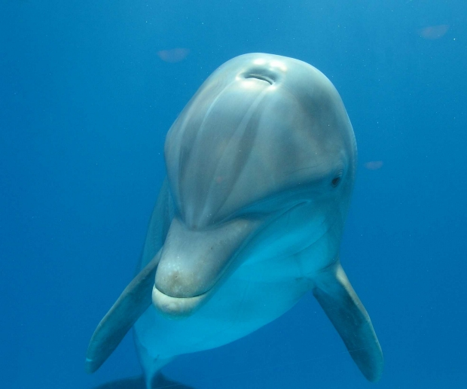

## 5.3. Okostje

Kosti kitov niso tako močne kot kosti kopenskih sesalcev, temveč nežne in spužvaste.

Skelet kita sestoji iz lobanje, hrbtenice, t.i. rebrne kletke in skupine kosti, ki so deli prsne plavuti. Pri vosatih in nekaterih zobatih kitih pa je globoko v telesu še nekaj tanjših kosti, ki niso pritrjene na druge in predstavljajo, ostanke zadnjih okončin. Tudi medeničnega obroča kiti nimajo.

Glavni del kitovega okostja predstavlja dolga hrbtenica, ki je sestavljena iz številnih vretenc. Zgornja in spodnja čeljust sta podolgovati.

Tako kot drugi sesalci ima tudi kit veliko kletko iz reber, ki varuje notranje organe.

## 5.4. Tolšča

Je debela plast pod kožo, ki je iz maščobe in služi predvsem za ohranitev toplote. Je različno debela pri različnih vrstah kitov, kar je odvisno od okolja, kjer kit živi oz. skozi katerega se seli. Debelina tolšče je lahko odvisna od količine zaužite hrane oziroma od podhranjenosti.

# 6. ČUTILA

Kiti imajo vseh pet čutov, vendar sta organa za voh in okus slabo razvita. Sluh je njihov najpomembnejši čut. Zvoke sprejemajo z majhnimi ušesi, ki so nameščema takoj za očmi. Kitove oči so glede na velikost živali majhne. Na površju vidijo kar dobro; da si ogledajo okolico, pomolijo glavo iz vode. Ko se potopijo, pa si v temni vodi z očmi tako ne morejo kaj prida pomagati. Nekateri rečni delfini, ki živijo v motnih in kalnih vodah, kjer je vidljivost slaba, imajo zelo majhne oči in so skoraj slepi.

## 

## 6.1. Melona ali melonasti organ

Je izboklina na vrhu glave, ki je iz maščobnega tkiva in pomaga pri eholokaciji (orientiaciji in iskanju plena s pomočjo zvoka). Služi kot nekakšna akustična leča. Ta organ najdemo le pri zobatih kitih.

## 6.2. Eholokacija

Je zelo pomembna sposobnost zobatih kitov, ki jim omogoča »videti s pomočjo zvoka«. Naprava, ki jo človek uporablja za podobno funkcijo, je sonar. Medtem koje sonar v uporabi šele nekaj desetletij,  se zobati kiti eholokacije poslužujejo milijone let..Kit odda intenziven žarek zvoka visoke frekvence. Le-ta se odbije od predmeta in vrne kot odmev. Tako kit določi oddaljenost, položaj in velikost predmeta, npr. ribice, ki se skriva v pesku.

Zvoki, ki jih kit uporablja pri eholokaciji, se tvorijo v mehkih tkivih nosnega prehoda, znotraj čela med lobanjo in dihalno odprtino. Melonasti organ nato zvok usmeri v širok žarek in ga odda v okolico.

Oddaljenost predmeta je določena s pomočjo časa, ki je potreben, da se odmev vrne. In ko se vrne, ga sprejme delfinova spodnja čeljust, ki zvok prenese do ušesa. V ušesu leži poseben spiralni organ, ki zaznava zvok, da lahko le-tega nato posreduje možganom.

Rečni delfin se v svojem okolju tako dobro znajde ravno zaradi eholokacije.

# 7. IGRA

Pri kitih in delfinih se ne igrajo le mladiči, temveč tudi odrasle živali. Podijo se en za drugim, živahno skačejo iz vode, se zvijajo, ipd. Delfini zelo radi »jezdijo« valove (»surfajo«), tako naravne, kot tudi tiste, ki jih povzroča ladja pred/pod svojim premcem.  Nekateri delfini »surfajo« celo na valovih, ki jih med plavanjem ustvarjajo večji kiti. Delfini se včasih igrajo tudi z ribami, tjulnji, morskimi želvami, morskimi travami ali naključnimi predmeti v morju. Pogosto se igrajo tudi s človekom.

# 8. SELITEV

Ko pomislimo na selitev živali v toplejše kraje, se najprej spomnimo na ptice. Vendar pa selitev ali migracija igra zelo pomembno vlogo tudi pri kitih. Ne pri vseh, delfini namreč živijo večinoma v istih vodah .

Vosati kiti veljajo za največje »klateže« med morskimi sesalci. Selijo se iz severa na jug (izjema je Brydov kit, ki ostane celo leto v toplih vodah). Poletje prebijejo v hladnih vodah, kjer se prehranjujejo, zimo pa v zmernih do tropskih območjih, kjer se razmnožujejo. Tako preživijo skoraj enako časa na potovanju kot na paritvenih in prehranjevalnih območjih.

Za primer vzemimo sivega kita, čigar letno potovanje med območjem prehranjevanja in območjem razmnoževanja velja za eno najdaljših selitvenih poti v živalskem svetu. Znaša približno 20 000 km. Sivi kiti se poleti prehranjujejo v severnih vodah, ki so bogate s hrano. Mnoge od samic so takrat breje. Pred zimo se kiti odpravijo na jug proti Mehiki, da bi samice skotile v toplejših vodah, kjer imajo mladiči boljše možnosti za preživetje. Pozno poleti se kiti parijo, spomladi pa se vrnejo na sever.

Podoben vzorec selitve se kaže pri kitih grbavcih, ki obiskujejo vode Antarktike.

# 9. ZAKLJUČEK

Delfini so mi že od nekdaj pri srcu. In verjetno je tudi to ena od stvari zaradi katerih sem si izbrala ravno njih. Z to seminarsko nalogo pa sem se (čeprav sem že kar nekaj vedela) naučila veliko novih stvari o delfinih in zato mi ni žal da sem izbrala prav njih.

# 10.VIRI

<http://www.geocities.com/jasminaosredkar/>

<http://sl.wikipedia.org/wiki/Delfin>

<http://www.geocities.com/marijavinko/index.html>

Revija Pil+ Letnik 60/3.9.2007/Številka 01